

III La détente (1962 – 1975)
A. Des signes de rapprochement
1. Le rapprochement américano – soviétique

Les principaux acteurs du rapprochement Etats-Unis et URSS sont Nixon et Kissinger (Etats-Unis) avec Brejnev et Gromyko (URSS). Une ligne téléphonique directe est mise en place entre la Maison blanche et le Kremlin pour désamorcer plus rapidement une grave crise diplomatique entre les deux puissances.
En 1963 un traité est signé entre l’URSS et les Etats-Unis sur l’interdiction des essais nucléaire dans l’atmosphère. Au final on les essai dans les océans. Ce traité est appliqué par toutes les puissances nucléaires (Chine, France, Royaume-Uni).
En 1968 le traité de Moscou interdit la prolifération (multiplication) des armes nucléaires dans le monde. La course aux armements est ralentie mais chaque bloc à conscience qu’il peut détruire l’autre grâce à son stock d’armes nucléaires.

Théorie de la dissuasion mutuelle ou encore la destruction mutuelle assurée (M.A.D = Mutual Assured Destruction)

Mac Namara est le secrétaire à la défense des présidents Kennedy et Johnson. En 1972 les deux pays signent les accords SALT1 (Strategic Arms Limitation Talks) par Nixon et Brejnev. Il s’agit de réduire la fabrication d’armements non-nucléaires. Les dirigeants soviétiques et américains prennent l’habitude de se rencontrer lors de sommets (conférences) → Conférence d’Helsinki (1973 – 1975). Par exemple à Helsinki où est affirmé le principe de compensation territorial « Linkage ».

La Tchécoslovaquie veut sortir du pacte de Varsovie en 1968. La révolte est dirigée par un communiste réformateur Alexandre Dubcek. Brejnev envoi des chars pour réprimer le printemps de Prague (1968) et pour procéder à la « normalisation » de la Tchécoslovaquie. Les soviétiques ont montré à travers cette crise qu’ils restaient les maîtres de l’Europe orientale.

Le Chili est dirigé depuis 1970 par le président Salvader Allende qui est un président socialiste ayant des sympathies pour l’idéologie marxiste. Les Etats-Unis veulent maintenir leur influence en Amérique latine qui est menacée de déstabilisation par une guérilla communiste.
La CIA organise un coup d’état militaire qui porte au pouvoir le général Augusto Pinochet. Une dictature sanglante se met en place au Chili, elle va durer 18 ans et elle est soutenue activement par les Etats-Unis pour combattre le communisme.
En 1975 la détente atteint son apogée avec une rencontre dans l’espace entre une station soviétique « Soyouz » et la station américaine « Apollo ».

2. Le rapprochement RFA – RDA

Depuis la construction du mur en 1961 il n’y a plus aucune relation diplomatique entre la RFA et la RDA. Le nouveau chancelier de la RFA Willy Brandt met en place une nouvelle politique qui consiste à se rapprocher de l’Europe de l’Est « Ostpolitik ».
En 1970 il se rend en Pologne et reconnaît officiellement la nouvelle frontière entre l’Allemagne et la Pologne et il s’agenouille devant le monument dédié au Ghetto de Varsovie.
En 1971 il reconnaît officiellement l’existence de la RDA et il rencontre son dirigeant Erich Honecker. De son côté la RDA reconnaît la RFA. Les deux dirigeants se mettent d’accord sur des couloirs de circulation entre Berlin Ouest et la RFA en traversant le territoire de la RDA. Tout citoyen de la RDA peut maintenant se rendre en RFA à condition de laisser derrière lui un parent proche. En 1972 les deux états allemands sont admis à l’ONU.

3. Le rapprochement Sino – américain (Chine – Etats-Unis)

(Le mot « Sino » définit la Chine) Les deux auteurs de ce rapprochement sont Mao-Tse-Toung et Tchou-En-Laï pour la Chine puis Nixon et Kissinger pour les Etats-Unis.
Les Etats-Unis sont impliqués largement dans le conflit Vietnamien dont le règlement passe par un accord avec la Chine communiste.
Depuis 1949 les Etats-Unis ne reconnaissent qu’un état chinois → l’île de Taiwan dont le régime est anti-communiste et qui dispose d’un siège permanent au conseil de sécurité de l’ONU. Nixon reconnaît officiellement l’existence de la Chine communiste et il lui accorde un siège permanent au conseil de sécurité de l’ONU à la place de Taiwan en 1972. En échange de ce rapprochement la Chine favorise le règlement du conflit Vietnamien grâce à un traité de paix signé à Paris en 1973.

B. Les limites de la détente
1. La guerre du Vietnam (1964 – 1975)

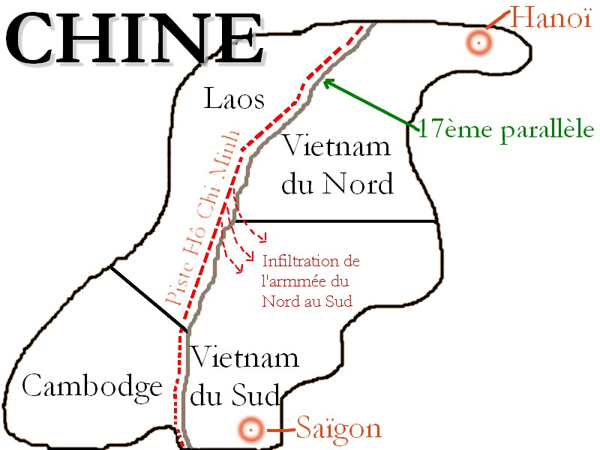

Depuis 1954 le Vietnam est coupé en deux états par le 17ème parallèle. Dirigée par Hô-Chi-Minh qui souhaite réunifier le Vietnam au profit du Nord avec pour capitale Hanoï. Les soldats Vietnamiens du Nord appelés les Viets-Congs s’infiltrent progressivement vers le Sud en utilisant la piste Hô-Chi-Minh qui longe la frontière avec le Laos. Ils sont ravitaillés en armes par l’URSS et la Chine. Le président Johnson, successeur de Kennedy, décide d’envoyer des troupes américaines combattre les Viets-Congs.

En 1964, 25 milles soldats américains sont présents au Vietnam et en 1968 ils sont 500 000 soldats.
D’un point de vue militaire les Etats-Unis bénéficient d’un large avantage d’autant que les opérations au sol sont appuyées par des bombardements massifs (ex : des B52 qui larguent des bombes toxiques, du napalm…).
Les Viets-Congs bénéficient de l’avantage de terrain (relief qui favorise la guérilla, climat humide, épidémies). Les Viets-Congs sont ravitaillés en armes par tout le bloc communiste. Progressivement l’armée américaine s’enlise.

En janvier 1968 les Viets-Congs attaquent massivement toutes les bases américaines situées au Sud du Vietnam. → « Offensive du TÊT »
Le président Johnson est discrédité, les manifestations contre la guerre du Vietnam se multiplient et le nouveau président Nixon a basé toute sa campagne sur le retrait américain au Vietnam. Nixon mène une double politique au Vietnam d’une part il retire progressivement les troupes du conflit et d’autre part il intensifie les bombardements au napalm sur la piste Hô-Chi-Minh.
Finalement grâce à l’appui chinois un cesser le feu est signé et un traité de paix est signé à Paris en 1973. Ce n’est pas seulement une défaite militaire pour les Etats-Unis, c’est surtout une défaite idéologique face aux blocs communistes et un traumatisme moral pour les anciens combattants.
En 1975 les communistes du Nord s’emparent de Saïgon, le Vietnam est réunifié au profit du régime communiste de Hanoï. Saïgon sera rebaptisé Hô-Chi-Minh-ville.

2. Les conflits israélo-arabes (1967 – 1973)
a) La guerre des 6 jours (1967)

Les conflits Israélo-arabes ont pour enjeux le partage d’une terre appelée la Palestine. Cette terre est peuplée à la fois par des Hébreux dont la religion est le judaïsme et par des Arabes dont la religion est l’islam.
Jusqu’en 1947 la Palestine est sous administration britannique. Avec le départ des britanniques l’ONU réfléchi à un plan de partage de la Palestine entre les Hébreux et les Arabes. (Croquis du cours)

Les Arabes refusent ce plan de partage, il n’y a donc pas la création d’un état Arabe en Palestine. Les Hébreux en revanche créent l’état d’Israël en 1948. L’Egypte, la Jordanie et la Syrie déclarent la guerre à Israël.
Après la première guerre israélo-arabe, l’Egypte annexe la Bande de Gaza et la Jordanie annexe la Cisjordanie. L’état d’Israël annexe la partie Ouest de Jérusalem.
Les pays Arabes n’ont pas réussi à détruire l’état d’Israël. Beaucoup d’arabes de Palestine émigrent vers l’Egypte, la Jordanie et la Syrie.

En juin 1967 l’Egypte, la Jordanie et la Syrie attaquent de nouveau Israël. L’armée Israélienne neutralise l’aviation Egyptienne et remporte la victoire en 6 jours. Israël reçoit le soutien des Etats-Unis et les pays arabes reçoivent le soutien de l’URSS.

Cette guerre a des conséquences territoriales très importantes dans la mesure où Israël annexe des territoires sur ses voisins arabes. Le plateau du Golan sur la Syrie, la Cisjordanie et Jérusalem-Est sur la Jordanie et la Bande de Gaza sur l’Egypte.
L’ONU condamne ses annexions par la résolution 442 mais elle n’a jamais été appliquée. La Cisjordanie est riche en nappes phréatiques, indispensables pour l’approvisionnement en eau.
En réaction contre l’occupation des territoires par Israël, l’OLP (Organisation pour la Libération de la Palestine) multiplie les attentas. L’OLP est dirigée par Yasser Arafat et c’est elle qui commandite le massacre des athlètes Israéliens aux jeux Olympiques de Munich en 1972. Le Mossad est le service secret Israélien.

b) La guerre du kippour (1973)

Une 4ème guerre Israélo-arabe éclate en Octobre 1973 le jour de la fête religieuse Juive du Yom Kippour (nouvel an Juif). L’Egypte réoccupe le Sinaï mais doit faire face à une contre-attaque, les Etats-Unis réunissent le conseil de sécurité de l’ONU et l’URSS accentue son soutien à l’Egypte.
Les pays arabes se vengent de ce nouvel échec en augmentant le prix du baril de pétrole, ce qui entraîne un premier choc pétrolier et la fin des 30 glorieuses.
L’Egypte et Israël signent un traité de paix en 1977 à Jérusalem et en 1978 l’Egypte récupère le Sinaï après les accords.
La Détente ne résiste pas à une nouvelle expansion communiste dans le monde, cette expansion touche en premier lieu l’Asie orientale.

